親愛的校長及課程主任PSM(CD)：

誠邀出席「北京奧運與學校教育——龍騰奧運中小學教材」分享會

主辦機構：學友社
協辦機構：香港教育城、香港家長協進會、香港資助小學校長職工會、香港潮陽小學、潮陽百欣小學、元朗公立中學校友會鄧兆棠中學、
香港中國婦女會中學（排名不分先後）
學友社為一公共性質慈善機構，長期關注香港學生的公民教育和國民教育。二零零八年北京奧運進入倒數階段，本社已先後出版三期《競報香港特刊》免費派送到全港各中小學校，希望提供北京奧運相關資訊，更好地支援本港奧運教育。此外，本社在過去兩年，先後與兩間小學及一間中學進行奧運課程聯校試驗計劃，並已完成《龍騰奧運小學教材示例》及《龍騰奧運中學通識教材示例》教材套推介版，這兩套教材得到北京奧運會組委會的大力支持，可供常識科、通識科、班主任課或專題研習等使用。現誠邀閣下出席6月3日(星期六)上午十時，於中華基督教會油塘基法小學禮堂舉行之教材分享會，詳情如下：

- 演講(一)：北京奧運與通識教育
──浸會大學人文素質教育計劃總監陳載澧教授
- 「奧運在北京」簡報設計分享
──香港中國婦女會中學(榮獲香港中學生國民教育計劃初中組
比賽冠軍)
- 演講(二)：善用奧運教育，促進孩子成長
──香港家長協進會主席梁中昀先生
小休：茶水招待
- 「龍騰奧運聯校計劃」分享
──香港潮陽小學及潮陽百欣小學奧運宣傳大使
──元朗公立中學校友會鄧兆棠中學
- 《龍騰奧運中小學教材示例》簡介
──龍騰奧運計劃課程主任梁麗嬋女士
備註：同場派發中學或小學教材示例範本，每校兩冊
報名方法：透過香港資訊教育城傳真及網上報名
已登記成為香港教育城T2T會員的老師如欲報名，請登入t2t.hkedcity.net網上留位。所有通過網上報名的會員均可獲出席證書。閣下也可填妥回條，傳真回2381 8927預留座位。如有任何查詢，歡迎致電2446 3018與香港潮陽小學課程主任梁老師聯絡。

陳潤根
《龍騰奧運》教育計劃主席
學友社名譽社長

北京奧運與學校教育——龍騰奧運中小學教材分享會
報名表

日期 | 2006年6月3日（星期六）
時間 | 上午10:00 – 12:00
地點 | 中華基督教會基法小學（油塘）禮堂  地址：九龍油塘油塘道25號（油塘地鐵站B2出口）
對象 | 中小學校長；中小學課程統籌主任；個人、社會及人文教育  學習領域內之學科主任、班主任課及公民教育課統籌主任  歡迎與負責在校內推行相關項目的老師一同出席
查詢 | 龍騰奧運計劃課程主任梁麗嬋(電話：24463018或97579357)  電郵：simyleung2008@yahoo.com.hk
備註 | 同場派發中學或小學教材示例，每校兩冊  茶點招待
查詢相關  資料 | 《競報香港特刊》www.thefirst.hk  學友社網頁：http://www.hyc.org.hk
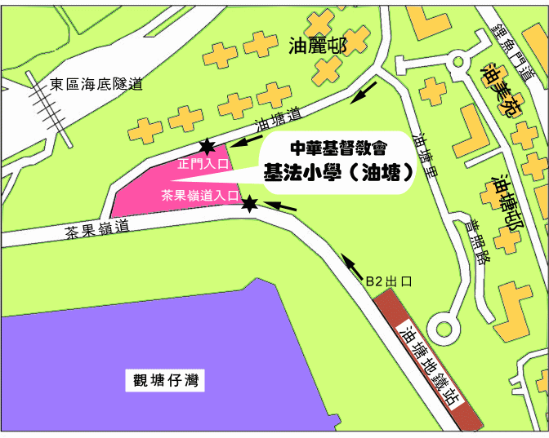
請填妥以下資料，並於6月1日（星期四）前傳真至2381 8927留座。

學校：______________ 課程發展主任： *出席 / 不出席
電郵地址： 聯絡電話：
其他出席老師：
姓名：____________ 任教科目：____________ 電郵地址：________________________
姓名：____________ 任教科目：____________ 電郵地址：________________________
姓名：____________ 任教科目：____________ 電郵地址：________________________

